XXX服务设计

|  |  |
| --- | --- |
| 系统名称 |  |
| 项目负责人 |  |
| 作者 |  |
| 文档提交日期 |  |

修改记录

|  |  |  |  |  |
| --- | --- | --- | --- | --- |
| No | 修改后  版本号 | 修改内容简介 | 修改日期 | 修改人 |
|  |  |  |  |  |
|  |  |  |  |  |
|  |  |  |  |  |
|  |  |  |  |  |
|  |  |  |  |  |
|  |  |  |  |  |
|  |  |  |  |  |
|  |  |  |  |  |
|  |  |  |  |  |
|  |  |  |  |  |
|  |  |  |  |  |
|  |  |  |  |  |
|  |  |  |  |  |

目 录

1 项目背景

2 名词解释

3 设计目标

3.1 功能目标

3.2 非功能目标

4 业内参考

4.1 选型范围

4.2 选型对比

4.3 选型说明

5 系统设计

5.1 整体设计

5.1.1 架构设计

5.1.2 流程设计

5.1.3 功能介绍

5.2 核心模块设计

5.3 高可用性设计及说明

5.4 交互设计

6 风险评估及对其它系统影响

6.1 已知的或可预知的风险

6.2 与其它系统可能的影响

7 系统环境

7.1 相关系统

7.2 相关软件及硬件

7.3 数据规模评估

7.4 系统限制

8 参考资料

# 项目背景

*介绍项目产生背景，说明研发或设计该项目的意义，能解决的问题等等。*

# 名词解释

*请主动解释文档中出现的特殊词语，比如你们自创的概念或专业性较强的词语*

# 设计目标

*说明设计的目标，目标要清晰明确*

## 功能目标

*从项目功能角度说明该项目具备的能力，能实际解决哪些问题*

## 非功能目标

*从项目非功能角度说明要达到的目标，比如吞吐量高于xx、比如响应耗时低于xx、高可用符合xx标准*

# 业内参考

*调研行业内竞品，做概述*

## 选型范围

*举例说明调研了哪些同类产品、手段*

## 选型对比

*主要描述在调研的同类产品中，应用的技术手段有哪些，请针对这些技术手段与你选择的技术手段做出清晰的对比分析。*

## 选型说明

*结对对比分析，说明你选择该技术手段或者方案的原因。*

# 系统设计

## 整体设计

*陈述整体设计的思路和原理(?) example?*

### 架构设计

*画出架构图，要有关键节点的说明、和介绍*

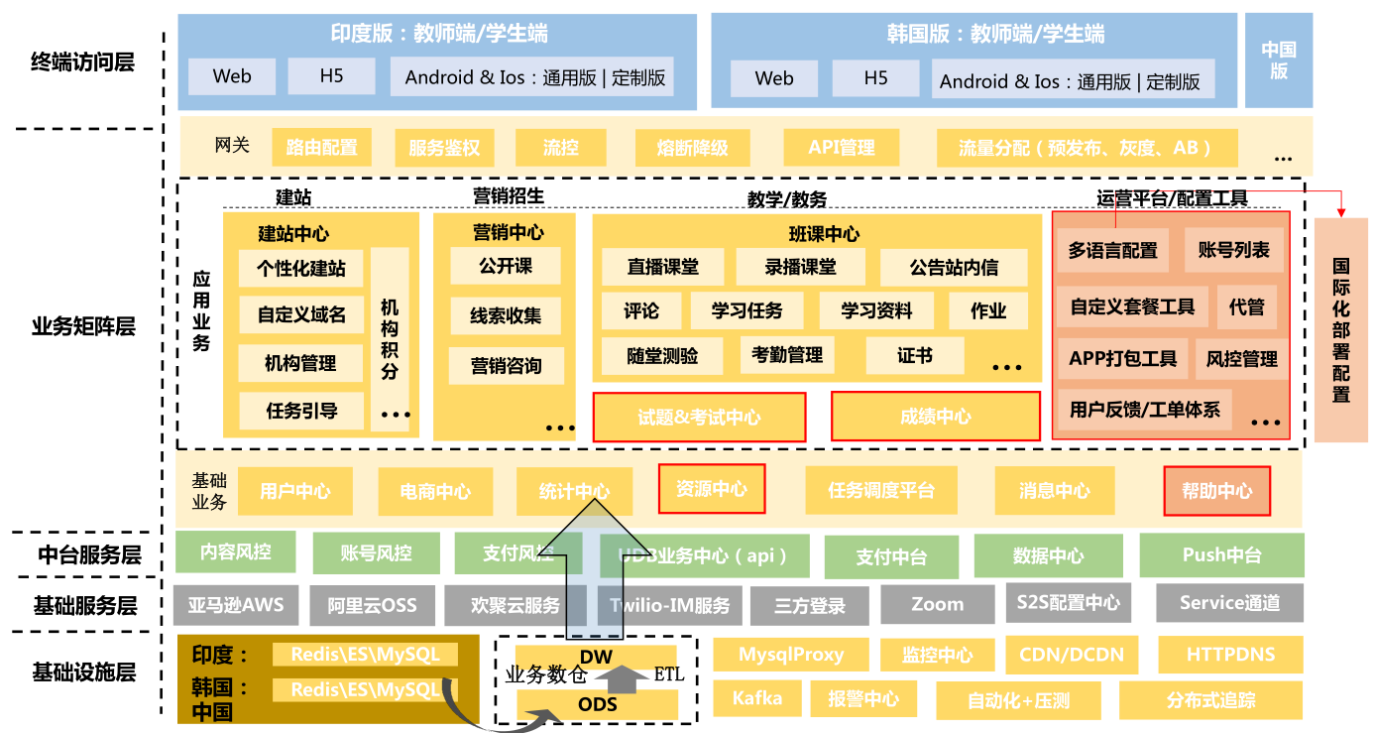

### 流程设计

*说明数据或者核心状态的运转流程，可画出流程图*

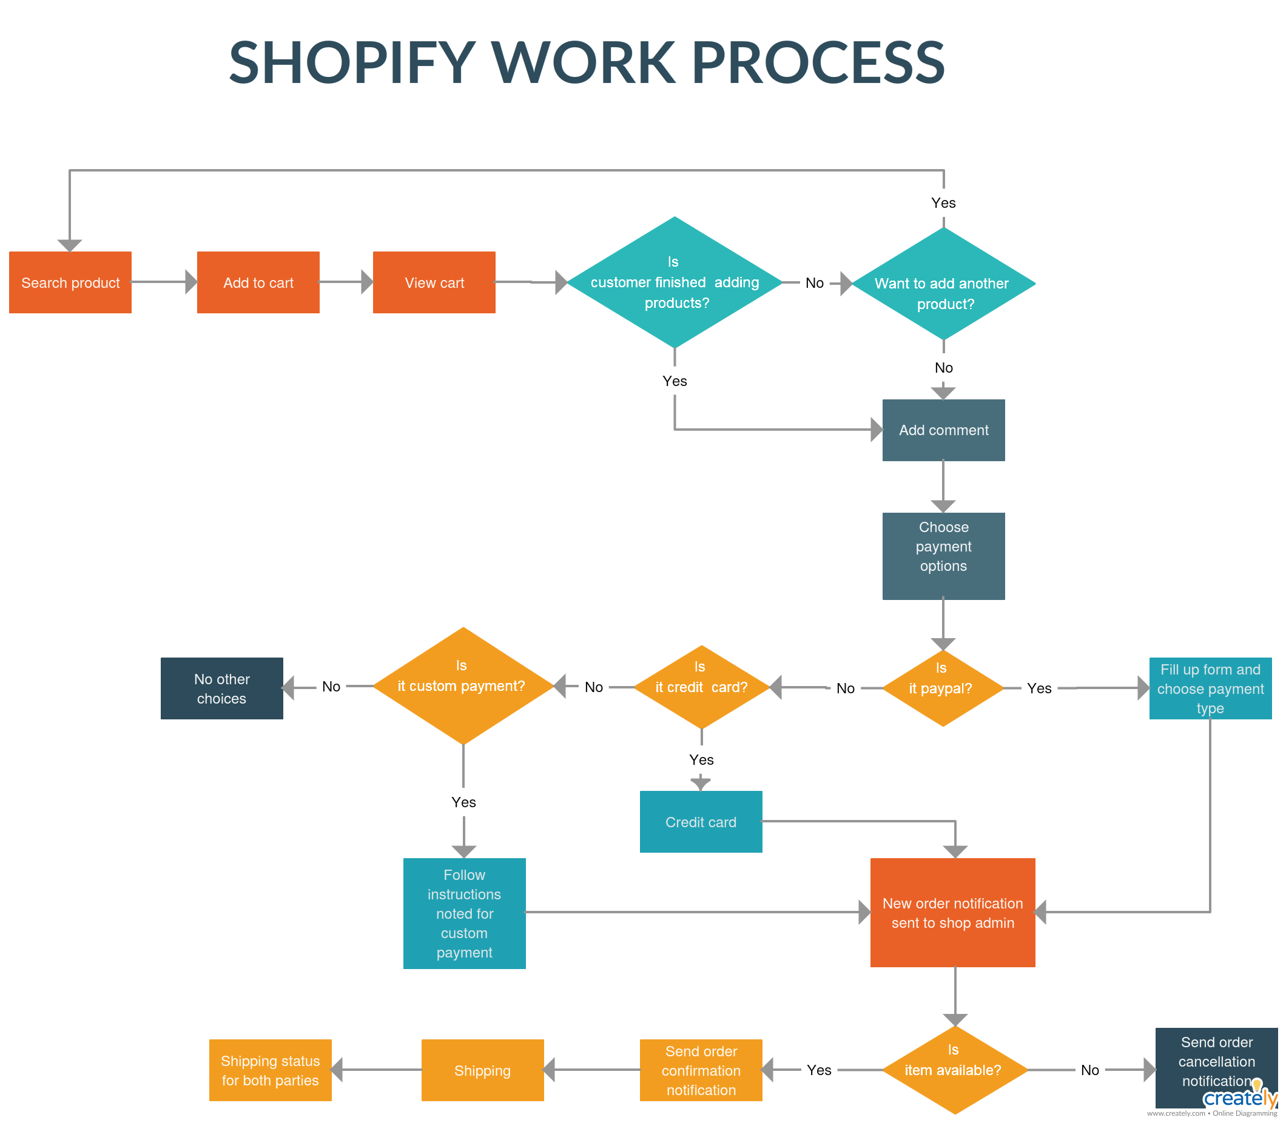

### 功能介绍

*介绍核心功能(?) 是与下图这些功能的的详细介绍吗*

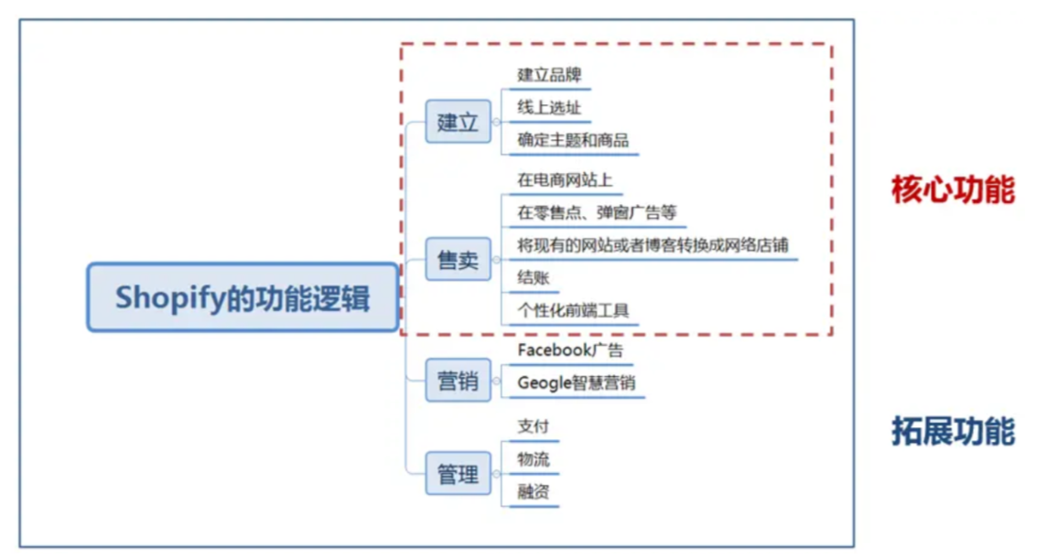

## 核心模块设计

*陈述架构中比较核心的模块设计原理(?) 核心模块是指？*

## 高可用性设计及说明

*对需要实现高可用的核心模块做设计和分析，并说明高可用的实现原理*

*Pod，异地多活…*

## 交互设计

*若系统交互、数据流转的过程中有比较复杂的交互，请说明设计原理(?) 是架构中各模块中的详细交互吗*

# 风险评估及对其它系统影响

## 已知的或可预知的风险

*预见性说明已知风险*

## 与其它系统可能的影响

*说明该系统对其他服务的影响*

# 系统环境

## 相关系统

*系统需要的运行环境*

## 相关软件及硬件

*系统运行需要依赖的软件和硬件*

## 数据规模评估

*系统数据体量的评估*

## 系统限制

*系统使用过程中是否有特殊限制，请说明*

# 参考资料